متوجه شدم! 🎯 می‌خوای دوباره پروژه رو بالا بیاری (فرانت + بک). این دستورات کامل:

---

## 🖥️ CMD اول — Backend

### قدم ۱: CMD رو باز کن

`Win + R` → `cmd` → Enter

### قدم ۲: برو به پوشه‌ی Backend

```bash
cd C:\Users\Admin\Desktop\fitclub-backend
```

### قدم ۳: محیط مجازی رو فعال کن

```bash
venv\Scripts\activate
```

باید ببینی: `(venv) C:\Users\Admin\Desktop\fitclub-backend>`

### قدم ۴: سرور رو اجرا کن

```bash
uvicorn app.main:app --reload
```

**باید ببینی:**
```
INFO: Uvicorn running on http://127.0.0.1:8000 (Press CTRL+C to quit)
INFO: Application startup complete.
```

**⚠️ این CMD رو باز نگه دار!**

---

## 🖥️ CMD دوم — Frontend

### قدم ۱: یه CMD **جدید** باز کن

`Win + R` → `cmd` → Enter

### قدم ۲: برو به پوشه‌ی Frontend

```bash
cd C:\Users\Admin\Desktop\fitclub-frontend
```

### قدم ۳: سرور رو اجرا کن

```bash
npm run dev
```

**باید ببینی:**
```
VITE v8.x.x ready in xxx ms

➜ Local: http://localhost:5173/
```

**⚠️ این CMD رو هم باز نگه دار!**

---

## 🌐 مرورگر

### تب ۱ — سایت:
```
http://localhost:5173
```

### تب ۲ — API Docs:
```
http://127.0.0.1:8000/docs
```

---

## 📋 خلاصه‌ی دستورات

| CMD | دستورات |
|-----|---------|
| **CMD ۱ (Backend)** | `cd C:\Users\Admin\Desktop\fitclub-backend` <br> `venv\Scripts\activate` <br> `uvicorn app.main:app --reload` |
| **CMD ۲ (Frontend)** | `cd C:\Users\Admin\Desktop\fitclub-frontend` <br> `npm run dev` |

---

## 🔑 اطلاعات ورود

| نقش | ایمیل | رمز |
|------|-------|------|
| 👑 ادمین | `admin@fitclub.ir` | `admin123` |
| 👨‍🏫 مربی | `ali@fitclub.ir` | `trainer123` |
| 👤 کاربر | `user@fitclub.ir` | `user123` |

---

## ⚠️ اگه خطا گرفتی

### خطاهای احتمالی Backend:

| خطا | راه‌حل |
|-----|-------|
| `'uvicorn' is not recognized` | `venv\Scripts\activate` رو بزن |
| `ModuleNotFoundError` | `pip install -r requirements.txt` |
| `Address already in use` | `Ctrl+C` بزن، دوباره اجرا کن |

### خطاهای احتمالی Frontend:

| خطا | راه‌حل |
|-----|-------|
| `EADDRINUSE` | `npx kill-port 5173` سپس `npm run dev` |
| `Cannot find module` | `npm install` سپس `npm run dev` |

---

**الان این دو CMD رو باز کن، دستورات رو بزن، و اگه خطایی گرفتی بفرست.** 🚀

🎯 **اطلاعات ورود کامل کاربران FitClub:**

---

## 👑 ادمین

| فیلد | مقدار |
|------|-------|
| **ایمیل** | `admin@fitclub.ir` |
| **رمز** | `admin123` |
| **نام** | مدیر سیستم |
| **آواتار** | 👑 |
| **دسترسی** | پنل مدیریت کامل (`/admin`) |

---

## 👨‍🏫 مربیان

### مربی ۱ — علی رضایی

| فیلد | مقدار |
|------|-------|
| **ایمیل** | `ali@fitclub.ir` |
| **رمز** | `trainer123` |
| **تخصص** | بدنسازی و فیتنس |
| **آواتار** | 💪 |

### مربی ۲ — سارا محمدی

| فیلد | مقدار |
|------|-------|
| **ایمیل** | `sara@fitclub.ir` |
| **رمز** | `trainer123` |
| **تخصص** | یوگا و پیلاتس |
| **آواتار** | 🧘 |

### مربی ۳ — رضا کریمی

| فیلد | مقدار |
|------|-------|
| **ایمیل** | `reza@fitclub.ir` |
| **رمز** | `trainer123` |
| **تخصص** | کراس‌فیت |
| **آواتار** | 🔥 |

---

## 👤 کاربران عادی

### کاربر ۱ — محمد احمدی

| فیلد | مقدار |
|------|-------|
| **ایمیل** | `user@fitclub.ir` |
| **رمز** | `user123` |
| **پلن** | طلایی 🥇 |
| **آواتار** | 🏃 |

### کاربر ۲ — سارا رضایی

| فیلد | مقدار |
|------|-------|
| **ایمیل** | `sara.user@fitclub.ir` |
| **رمز** | `user123` |
| **پلن** | نقره‌ای 🥈 |
| **آواتار** | 🏃‍♀️ |

---

## 📋 جدول خلاصه

| نقش | ایمیل | رمز |
|------|-------|------|
| 👑 **ادمین** | `admin@fitclub.ir` | `admin123` |
| 👨‍🏫 **مربی (علی)** | `ali@fitclub.ir` | `trainer123` |
| 👨‍🏫 **مربی (سارا)** | `sara@fitclub.ir` | `trainer123` |
| 👨‍🏫 **مربی (رضا)** | `reza@fitclub.ir` | `trainer123` |
| 👤 **کاربر (محمد)** | `user@fitclub.ir` | `user123` |
| 👤 **کاربر (سارا)** | `sara.user@fitclub.ir` | `user123` |

---

## 🎯 مسیرهای هر نقش

### با ادمین:
- `/admin` — داشبورد
- `/admin/members` — مدیریت اعضا
- `/admin/orders` — مدیریت سفارش‌ها
- `/admin/trainers` — مدیریت مربیان
- `/admin/reports` — گزارش‌های تحلیلی 📊

### با مربی (علی):
- `/trainer` — پنل مربی
- `/trainer/requests` — درخواست‌های دریافتی 📥
- `/trainer/courses` — دوره‌های من + آپلود ویدئو 🎬
- `/trainer/students` — شاگردان
- `/trainer/schedule` — زمان‌های آزاد

### با کاربر (محمد):
- `/ai-trainer` — مربی AI 🎯
- `/plans` — برنامه‌های من 📋
- `/courses` — دوره‌ها
- `/products` — فروشگاه
- `/cart` — سبد خرید

---

**الان با هر کدوم که خواستی لاگین کن و تست کن.** 🚀

bash
docker --version
باید ببینی:
text
Docker version 29.9.1, build xxx
bash
docker ps
باید لیست خالی بده (بدون خطا) ✅
bash
docker run hello-world
اگه این پیام رو دیدی:

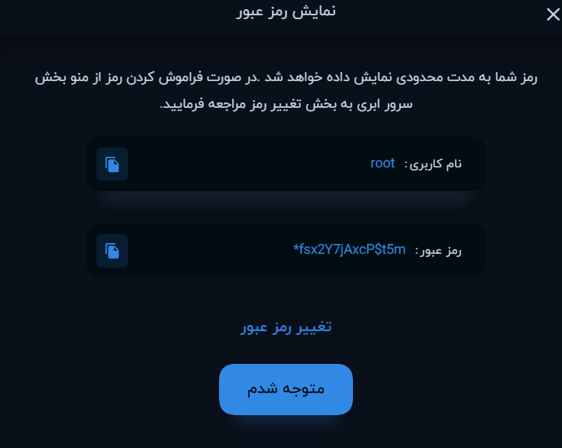

Root
fsx2Y7jAxcP$t5m*
kwpf8AtinPob5Ef5

psql -U fitclub_user -d fitclube -h localhost
پسورد: FitClub@2024!Secure
psql -U fitclub_user -d fitclube -h localhost

GitHub: mehdidn1355@gmail.com
Mehdi76243901

https://github.com/mehdidn1355/fitclub-backend.git

